Регистрационная форма для участия
в XXII Чемпионате Москвы по парикмахерскому искусству,
декоративной косметике, моделированию и дизайну ногтей
Москва, 16 марта 2019 г., ВДНХ, образовательный комплекс «Техноград»

ПАРИКМАХЕРЫ (взрослые мастера) | Стр. 2
ПАРИКМАХЕРЫ (учащиеся и юниоры) | Стр. 3
ВИЗАЖИСТЫ | Стр. 4
НОГТЕВОЙ СЕРВИС | Стр. 5

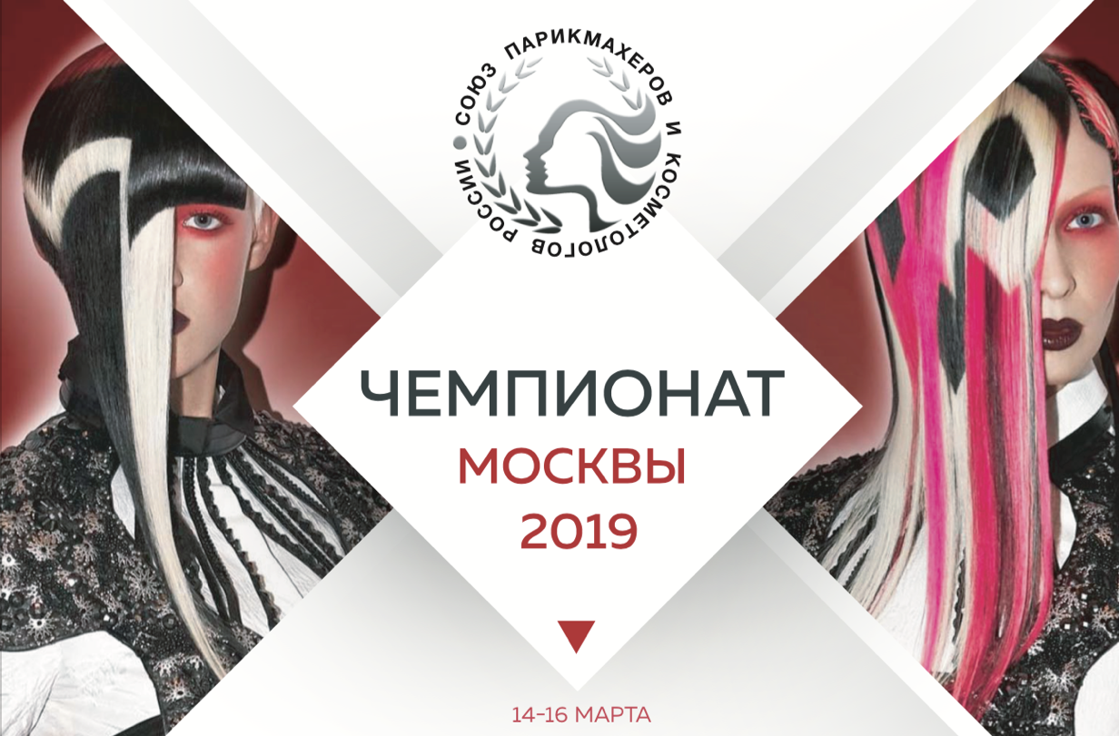
Регистрационная форма для участия
в XXII Чемпионате Москвы по парикмахерскому искусству,
декоративной косметике, моделированию и дизайну ногтей
Москва, 16 марта 2019 г., ВДНХ, образовательный комплекс «Техноград»
ПАРИКМАХЕРЫ ВЗРОСЛЫЕ
Название, адрес и телефон салона: ___________________________________________________
Фамилия, имя, отчество участника: __________________________________________________
Ф. И. О. модели:___________________________________________________________________
Дата рождения: ______________________________________________________________
Контактные телефоны и e-mail: ______________________________________________________
Я хотел(а) бы участвовать в следующем конкурсе:
(пожалуйста, отметьте крестиком соответствующий прямоугольник)
Я хотел(а) принять участие в тренировочных сборах с «____» по «____» _________2019

Женские мастера - Техника (комбинированный вид)
Креативная прическа (на манекен-головке) | 4000
Вечерняя прическа (на манекен-головке)
Женские мастера – Мода (комбинированный вид)
Дневная прическа (на модели) | 4000
Вечерняя прическа (на модели)
Женские мастера – Прогрессивная мода (комбинированный вид)
Прогрессивная стрижка (на манекен-головке) | 4000
Авангардная прическа (на манекен-головке)
Женские мастера – Салонная мода (комбинированный вид)
Салонная стрижка (на манекен-головке) | 4000
Модная прическа новобрачной (на манекен-головке)
Женские мастера – Престиж-Кубок
Престиж-прическа для Гала-вечера (на модели) | 4000 |  | 4000
Престиж-прическа новобрачной (на модели)

Женские мастера – (индивидуальные виды)
Прическа новобрачной (на модели) | 3000
Фантазийная прическа (на модели) | 3000

Мужские мастера - Техника (комбинированный вид)
Креативная прическа (на манекен-головке) | 4000
Классическая стрижка (на манекен-головке)
Мужские мастера – Прогрессивная мода (комбинированный вид)
Прогрессивная прическа (на манекен-головке) | 4000
Авангардная прическа (на манекен-головке)
Мужские мастера – Салонная мода (комбинированный вид)
Салонная прическа (на модели + на манекен-головке) | 4000
Салонная стрижка (на модели + на манекен-головке)
Мужские мастера – Барбер стилист (комбинированный вид)
Низкий Fade стрижка (на модели) | 4000
Низкий Fade укладка (на модели)

Мужские мастера – (индивидуальный вид)
Мастер-стилист (на маникен-головке) | 3000
Тату-дизайн (на модели) | 3000
Укладка с применением накладок (на манекен-головке) | 3000

ВНИМАНИЕ! После 12 апреля 2019 г. заявки на участие не принимаются!
“___” ________ 2019 г. Подпись____________________

Регистрационная форма для участия
в XXII Чемпионате Москвы по парикмахерскому искусству,
декоративной косметике, моделированию и дизайну ногтей
ПАРИКМАХЕРЫ УЧАЩИЕСЯ И ЮНИОРЫ
Москва, 16 марта 2019 г., ВДНХ, образовательный комплекс «Техноград»

Название, адрес и телефон салона: ___________________________________________________
Фамилия, имя, отчество участника: ________________________________________________
Ф. И. О. модели:_________________________________________________________________
Дата рождения: _________________________________________________________________
Контактные телефоны: ____________________________________________________________
E-mail: ________________________________________________________
Я хотел(а) бы участвовать в следующем конкурсе:
(пожалуйста, отметьте крестиком соответствующий прямоугольник)
Я хотел(а) принять участие в тренировочных сборах с «____» по «____»_________2019

Женские мастера – Техника (комбинированный вид)
Креативная прическа (на манекен-головке) | 2000
Вечерняя прическа (на манекен-головке)
Женские мастера – Мода (комбинированный вид)
Дневная прическа (на манекен-головке) | 2000
Вечерняя прическа (на манекен-головке)
Женские мастера – Престиж-Кубок
Престиж-прическа для Гала-вечера (на манекен-головке) | 2000 |  | 4000
Престиж-прическа новобрачной (на манекен-головке)

Мужская мастера – Техника (комбинированный вид)
Креативная прическа (на манекен-головке) | 2000
Классическая стрижка (на манекен-головке)
Мужская мастера – Салонная мода (комбинированный вид)
Салонная прическа (на манекен-головке) | 2000
Салонная стрижка (на манекен-головке)

Женские мастера – (индивидуальный вид)
Прическа новобрачной (на манекен-головке) | 1500

ВНИМАНИЕ! После 14 марта 2019 г. заявки на участие не принимаются!

“___” ________ 2019 г. Подпись____________________

Регистрационная форма для участия
в XXII Чемпионате Москвы по парикмахерскому искусству,
декоративной косметике, моделированию и дизайну ногтей
ВИЗАЖИСТЫ
Москва, 16 марта 2019 г., ВДНХ, образовательный комплекс «Техноград»

Название, адрес и телефон салона: ___________________________________________________
Фамилия, имя, отчество участника: __________________________________________________
Ф. И. О. модели:___________________________________________________________________
Дата рождения: ______________________________________________________________
Контактные телефоны и e-mail: ______________________________________________________
Я хотел(а) бы участвовать в следующем конкурсе:
(пожалуйста, отметьте крестиком соответствующий прямоугольник)
Я хотел(а) принять участие в тренировочных сборах с «____» по «____» _________2019

ВИЗАЖИСТЫ - ЭСТЕТИКА (индивидуальный вид)
Подиумный макияж (на модели) | 3000
Макияж новобрачной (на модели) | 3000
Боди-Арт (на модели) | 3000

ВНИМАНИЕ! После 14 марта 2019 г. заявки на участие не принимаются!
“___” ________ 2019 г. Подпись____________________

Регистрационная форма для участия
в XXII Чемпионате Москвы по парикмахерскому искусству,
декоративной косметике, моделированию и дизайну ногтей
Москва, 16 марта 2019 г., ВДНХ, образовательный комплекс «Техноград»
НОГТЕВОЙ СЕРВИС

Название, адрес и телефон салона: ___________________________________________________
Фамилия, имя, отчество участника: ________________________________________________
Ф. И. О. модели:_________________________________________________________________
Дата рождения: _________________________________________________________________
Контактные телефоны: ____________________________________________________________
E-mail: ________________________________________________________
Команда/тренер________________________________________________________
Я хотел(а) бы участвовать в следующем конкурсе:
(пожалуйста, отметьте крестиком соответствующий прямоугольник)
Я хотел(а) принять участие в тренировочных сборах с «____» по «____» _________2019

МАСТЕРА ВЗРОСЛЫЕ (соревнования моделированию и дизайну ногтей)
Категория мастера | мастер | профи | юниор
Комбинированный маникюр + покрытие гель-лаком | 4000 | 4000 | 3000
Конкурсное моделирование по акриловой технологии | 4000 | 4000 | 3000
Конкурсное моделирование по гелевой технологии | 4000 |  | 3000
Декоративный френч | 4000 | 4000 | 3000
Конкурсное моделирование ногтей в форме «стилет»» | 4000 | 4000 | 3000
Салонное моделирование ногтей | 4000 | 4000 | 3000
Гелевый дизайн | 4000 | 4000 | 3000
Инкрустация ногтей | 4000 | 4000
Микс-медиа | 4000 | 4000
Манекен-рука | 4000 | 4000
Роспись - Аэрография | 4000 | 4000
Ручная роспись | 4000 | 4000
Фантазийный образ | 4000 | 4000
Нейл-постер | 4000 | 4000
Дизайн-макет | 4000 | 4000
Декор – дизайн | 4000 | 4000

ВНИМАНИЕ! После 14 марта 2019 г. заявки на участие не принимаются!

“___” ________ 2019 г. Подпись____________________

